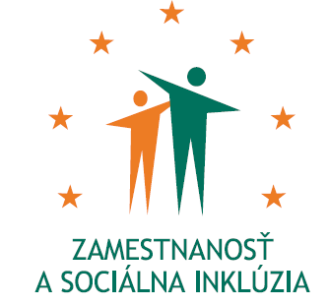
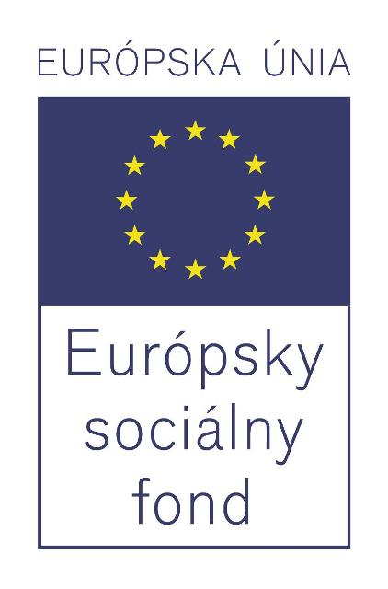

Formulár príkladov dobrej praxe ESF – b) Príloha č. 2

Názov projektu
Podpora pracovných príležitostí pre UoZ

Názov Operačného programu
Zamestnanosť a sociálna inklúzia

Kód výzvy a ITMS kód projektu
OP ZaSI NP 2015/1.1/03 ITMS kód projektu: 27110130044

Názov prioritnej osi, opatrenia a rámcovej aktivity
1 Podpora rastu zamestnanosti
1.1 Podpora programov v oblasti podpory zamestnanosti a riešenia nezamestnanosti a dlhodobej nezamestnanosti

Miesto realizácie projektu (mesto/okres/samosprávny kraj)
Západné Slovensko, Stredné Slovensko, Východné Slovensko
Trnavský kraj, Nitriansky kraj, Trenčiansky kraj, Banskobystrický kraj, Žilinský kraj, Prešovský kraj, Košický kraj

Časový rámec realizácie projektu (dátum začatia a dátum ukončenia realizácie projektu: ddmmrrrr – ddmmrrrr)
01.01.2015 - 30.11.2015

Rozpočet projektu (celkové náklady na projekt a výška poskytnutého nenávratného finančného príspevku)
683 043,20 EUR

Kontaktné údaje prijímateľa (názov a sídlo prijímateľa, meno kontaktnej osoby pre projekt, telefón, fax, e-mail, webová stránka)
Ústredie práce, sociálnych vecí a rodiny
Špitálska 8, 812 67 Bratislava

Ing. Desanka Jablonická
02/20444840
desanka.jablonicka@upsvr.gov.sk
www.upsvar.sk

Ciele projektu (uveďte kľúčové slová)
Zlepšenie postavenia uchádzačov o zamestnanie (UoZ) a znevýhodnených uchádzačov o zamestnanie (ZUoZ) na trhu práce.
Špecifický cieľ 1:
Podpora zamestnanosti a znižovanie nezamestnanosti
Špecifický cieľ 2:
Zlepšenie kvality poskytovaných služieb verejnými službami zamestnanosti, realizáciou aktivít zameraných na zlepšenie prístupu k informáciám
Špecifický cieľ 3:
Zefektívnenie spôsobu informovanosti a obsadzovania voľných pracovných miest

Cieľové skupiny (uveďte kľúčové slová)
- uchádzači o zamestnanie,
- znevýhodnení uchádzači o zamestnanie,
- záujemcovia o zamestnanie,
- študenti a absolventi stredných a vysokých škôl,
- zamestnávatelia,
- štátni poskytovatelia služieb zamestnanosti,
- neštátni poskytovatelia služieb zamestnanosti (napr. agentúry, vzdelávacia a poradenské inštitúcie),
- zamestnanci verejných služieb zamestnanosti,
- zamestnanci neštátnych služieb zamestnanosti.

Stručný opis projektu:

Situácia na trhu práce v SR je v súčasnosti charakterizovaná vysokou mierou nezamestnanosti a vysokým podielom ZUoZ. Podľa štatistických zisťovaní ústredia bola v decembri 2014 miera evidovanej nezamestnanosti 12,29%. Narastá aj nezamestnanosť ZUoZ, podľa § 8 ods.1 zákona o službách zamestnanosti. V rámci štruktúry UoZ pretrváva až 90%-tný podiel znevýhodnených uchádzačov o zamestnanie (ZUoZ). Podiel evidovaných občanov do 29 rokov na celkovom počte evidovaných UoZ predstavuje 30,57%.
V rámci jednotlivých územných krajov sú výrazné regionálne rozdiely ekonomického potenciálu, ktoré majú za následok diferencovanú mieru nezamestnanosti a nedostatok pracovných príležitostí. Nedostatok pracovných príležitostí ovplyvňuje možnosť získania pracovných skúseností potrebných pre uplatnenie sa na trhu práce.

- Ciele
Zlepšenie postavenia uchádzačov o zamestnanie (UoZ) a znevýhodnených uchádzačov o zamestnanie (ZUoZ) na trhu práce.

- Aktivity
Hlavná aktivita 1 – Veľtrh práce
V rámci aktivity sa realizovala 2 - dňová burza práce s celoslovenským zastúpením zamestnávateľov ako aj so zahraničnými zamestnávateľmi, na ktorej sa stretli a vymenili si skúsenosti v rámci verejných, ale aj neštátnych služieb zamestnanosti a sprostredkovala sa ponuka práce z celej Európy. Slovenská časť sa konala pod názvom „Veľtrh práce – Job Expo 2015“ a medzinárodná časť pod názvom „Európske dni pracovných príležitostí 2015 resp. „European Job Days 2015“.
Hlavná aktivita 2 - Poradenstvo a sprostredkovanie zamestnania do zahraničia
V rámci aktivity sú organizované viaceré podujatia, napr. Rakúsko - Nemecký Deň, Burzy práce a informácií na vybraných úradoch PSVR, Česko-slovenské stretnutie, alebo Národné stretnutia siete EURES. Je zabezpečená účasť na burzách práce a informácií, správa a rozvoj národnej web stránky EURES, cezhraničné aktivity, návšteva zahraničných a slovenských EURES poradcov na vybraných fakultách univerzít v SR a rozvoj bilaterálnych a multilaterálnych náborových projektov.
V rámci hl. aktivity 2 sú zabezpečené aj niektoré informačné a propagačné materiály, ktoré spolu s reklamou zabezpečujú priamu prezentáciu siete EURES, jej aktivít a výsledkov, a tým zvyšujú povedomie o možnostiach zamestnania v EÚ/EHP.

Podporné aktivity:
Riadenie projektu
Publicita a informovanosť

- Výstupy/výsledky (kvalitatívne a kvantitatívne indikátory)

Hodnoty merateľných ukazovateľov so stavom k 30.9.2015

Názov | Merná jednotka | Plánovaná hodnota | Dosiahnutý stav
Počet osôb cieľovej skupiny zapojených do podporených projektov – spolu | počet | 31 115 | 48 055
Počet osôb cieľovej skupiny zapojených do podporených projektov – muži | počet | 18 669 | 27 656
Počet osôb cieľovej skupiny zapojených do podporených projektov –ženy | počet | 12 446 | 20 399
Počet úspešne umiestnených UoZ | počet | 1 500 | 2 648

Národný projekt sa v zmysle časového harmonogramu realizuje úspešne. Implementácia projektu je úspešná aj z hľadiska napĺňania plánovaných hodnôt merateľných ukazovateľov.

- Nadväznosť (trvalá/následná udržateľnosť výsledkov projektu)

Vzhľadom na skutočnosť, že v prípade mladých nezamestnaných a ZUoZ ide o početnú cieľovú skupinu, ktorá je bez intervencie a finančnej podpory ťažko umiestniteľná na trhu práce, AOTP budú na túto cieľovú skupinu zamerané dlhodobo aj po skončení realizácie tohto projektu buď zo zdrojov ŠR alebo aj zo zdrojov EÚ.

Fakultatívne položky:

- Problémy zistené pri aplikácii
V priebehu realizácie projektu neboli identifikované žiadne špecifické problémy, ktoré by negatívne ovplyvnili priebeh projektu.

- Prenositeľnosť (odporúčania pre zavedenie príkladov dobrej praxe, odporúčania pre použitie príkladov dobrej praxe v iných podmienkach)

Vydané publikácie zamerané na šírenie výsledkov projektu, webové stránky alebo iné aktivity
Publicita a informovanosť je zabezpečená počas celého obdobia trvania realizácie projektu a riadi sa Manuálom pre informovanie a publicitu pre prijímateľov v rámci ESF (2007-2013) pre Operačný program Zamestnanosť a sociálna inklúzia.
- ÚPSVR
http://www.upsvar.sk/sluzby-zamestnanosti/aktuality/veltrh-prace-job-expo-2015.html?page_id=484303,
- MPSVR SR
http://www.employment.gov.sk/sk/informacie-media/aktuality/veltrh-prace-job-expo-2015.html,
http://www.employment.gov.sk/sk/informacie-media/aktuality/veltrh-ponukol-26-000-pracovnych-miest.html,
- 29.-30.4.2015 Veľtrh práce Job Expo 2015 - Agrokomplex Nitra, poskytovanie poradenstva a informácií o projekte v stánku Ústredia PSVR,
- zaslanie Formulára príkladov dobrej praxe ESF – a) na esf@employment.gov.sk a zverejnenie Formulára príkladov dobrej praxe ESF a) na webovej stránke www.upsvar.sk,
- zverejnenie opisu národného projektu na webovej stránke www.upsvar.sk,
- objednávanie komplexnej výroby a distribúcie informačných materiálov v zmysle Rámcovej dohody č. 210/OIPSS/2013,
- požiadavka na kanceláriu GR – zverejnenie tlačovej správy v SITA/TASR, zverejnenie tlačovej správy v internom mesačníku ústredia PSVR „Rezortné správy“,
- 05/2015 zverejnenie tlačovej správy na webovej stránke www.upsvar.sk,
- 28.5.2015 podpísanie Dodatku č. 3 k Rámcovej dohode č. 210/OIPSS/2013 na predmet zákazky „Komplexná výroba a distribúcia informačných materiálov“, účinný od 30.5.2015,
- 22.7.2015 podpísanie Dodatku č. 4 k Rámcovej dohode č. 210/OIPSS/2013 na predmet zákazky „Komplexná výroba a distribúcia informačných materiálov“, účinný od 23.7.2015,
- príklady dobrej praxe z úradov PSVR,
- zaslanie Formulára príkladov dobrej praxe ESF – b) spolu s fotodokumentáciou na esf@employment.gov.sk a zverejnenie Formulára príkladov dobrej praxe ESF b) na webovej stránke www.upsvar.sk.

Národný projekt Podpora pracovných príležitostí pre UoZ
sa realizuje vďaka podpore z Európskeho sociálneho fondu
v rámci Operačného programu Zamestnanosť a sociálna inklúzia.
www.esf.gov.sk / www.employment.gov.sk / www.upsvar.sk

